Organisation de la séance
« La police technique et scientifique à Châteauroux »

Proposition de répartition :

Postes | Eau inconnue | Lieu du crime
1 | Hépar ou Contrex | Lac de Belle-Isle
2 | Chlorure de calcium | Indre
3 | Mélange sulfate de sodium/chlorure de calcium | La Ringoire
4 | Mélange chlorure de cuivre/chlorure de calcium | La piscine à vagues
5 | Hépar ou Contrex | Lac de Belle-Isle
6 | Chlorure de calcium | Indre
7 | Mélange sulfate de sodium/chlorure de calcium | La Ringoire
8 | Mélange chlorure de cuivre/chlorure de calcium | La piscine à vagues

Voir résultats en photos page suivante

Résultats en photos :

Lac de Belle-Isle :
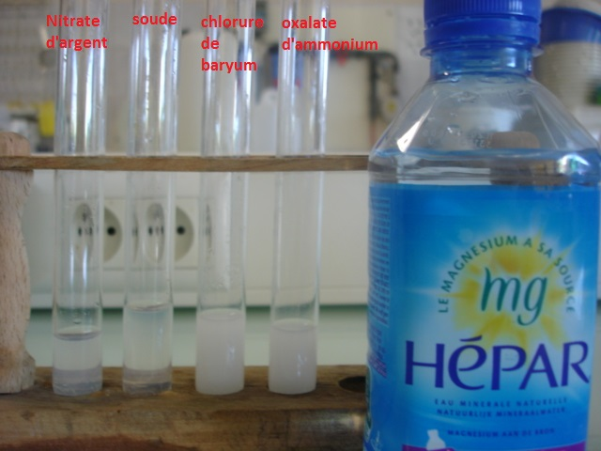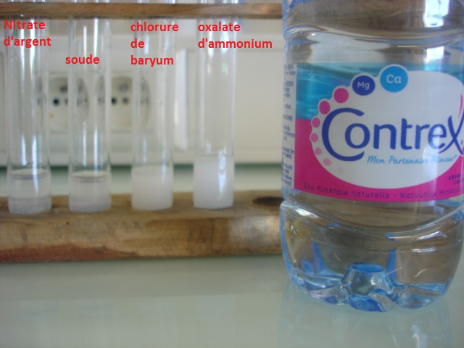

Indre : La Ringoire :
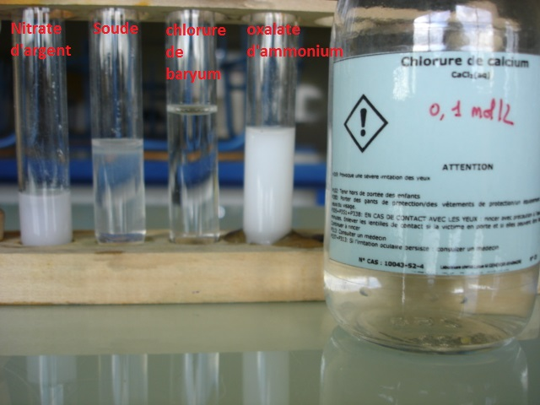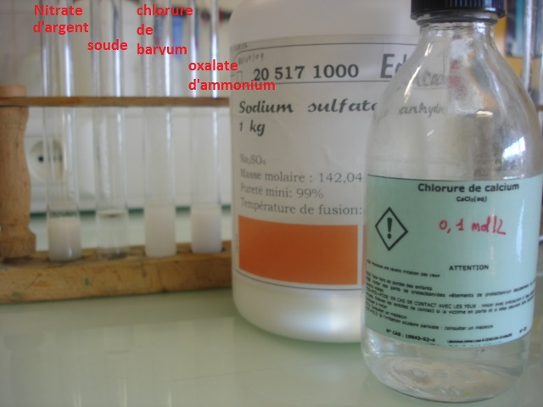

La piscine à vagues : Autre cas possible :
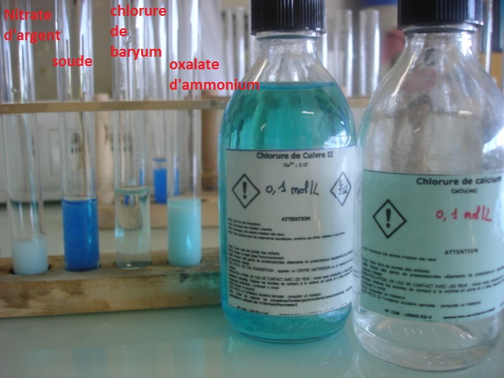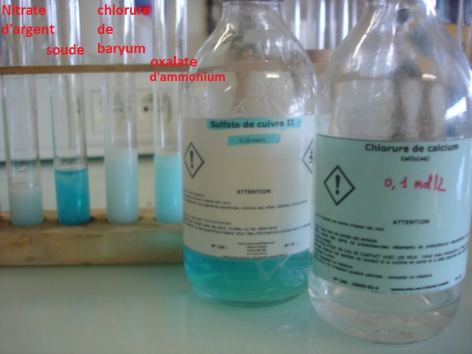
mélange sulfate de cuivre/chlorure de calcium
dans ce cas, l’eau contient les ions SO₄^{2–}, Cu²⁺,
C$ℓ$ – et Ca²⁺ (à modifier dans le sujet)

ETIQUETTES POSSIBLES POUR VOS REACTIFS

Nitrate d’argent  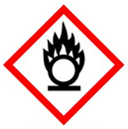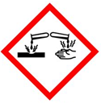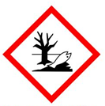 | Oxalate d’ammonium  
Hydroxyde de sodium | Chlorure de baryum  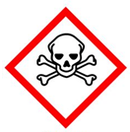
Chlorure de sodium | Nitrate d’argent
Oxalate d’ammonium | Hydroxyde de sodium
Chlorure de baryum | Chlorure de sodium

